3年総合【福祉】３年生総合的な学習の時間「伝え合う心」

１２月５日（月）には、点字奉仕「むつきの会」より講師をお招きして、点字の学習をしました。
点字の読み方を教えてもらった後、実際に道具を使って、学校名や自分の名前を点字で打ちました。
点字を体験して、子ども達は「点字を覚えて読んだり打ったりするのは、とても難しく、大変なことが分かった。」「点字は視覚障がいがある方にとって、文字を読むための大切な手段だと分かった。」「点字についてもっと知りたい。」などの感想をもち、理解を深めていました。
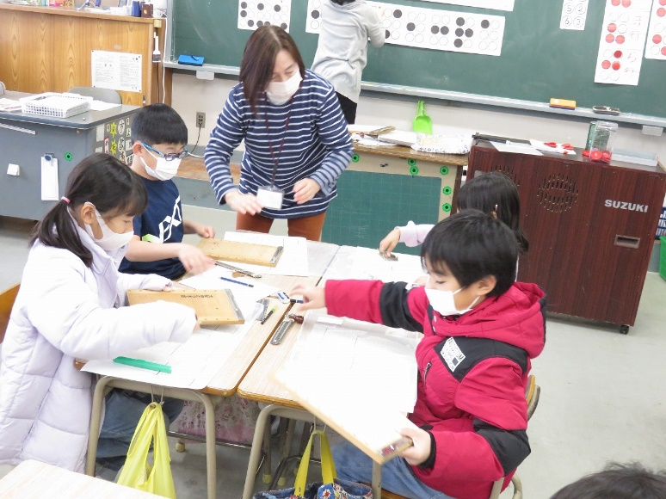
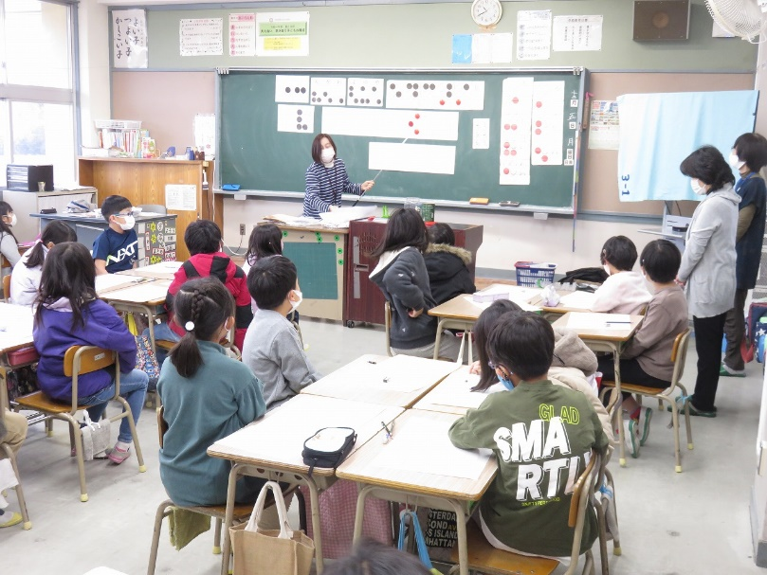
12月13日（火）
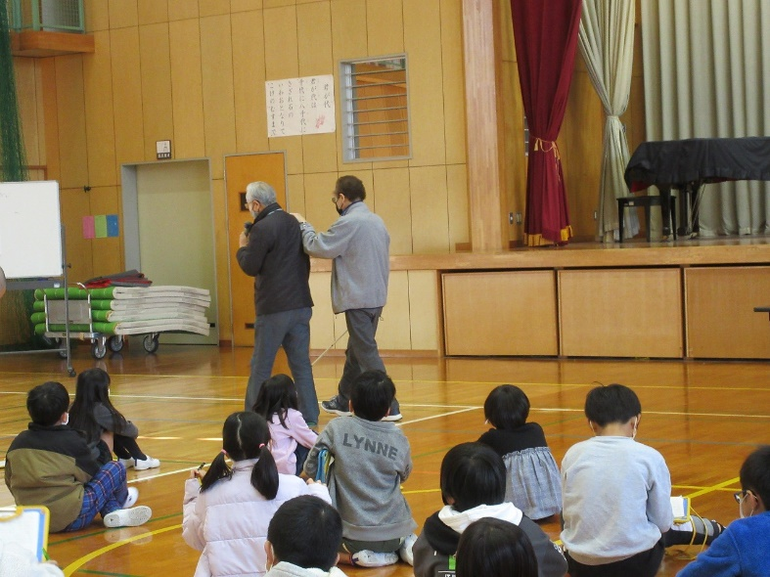
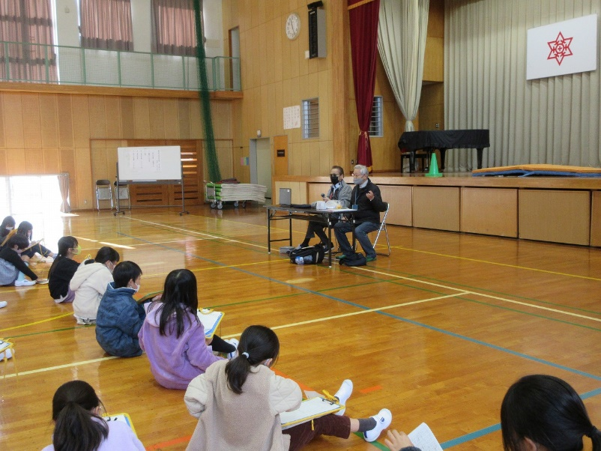
大牟田市視覚障害者福祉協会の方とボランティアの方をお招きして、どのように生活されているのか、また生活をする上での工夫についてお話を伺ったり、児童が誘導体験をしたりしました。
子どもたちは事前に、目や耳が不自由な人々のくらしについて学習し、「お札や硬貨をどのように見分けているのですか？」「点字ブロックがない場所ではどのようにして確認しているのですか？」「特に認識しづらいものはありますか？」といった質問を考えていました。
学習後には、「やっぱり白杖が大事と思いました。」「はじめて聞いたときは、本当に大丈夫なのかなと思っていたけど、いろいろな工夫や仕組みで自分達と同じ生活を送っていることが分かった。」「私たちにできることは、視覚障がいの方が困っていたらを声をかけること。」などの感想をもちました。
12月16日（金）
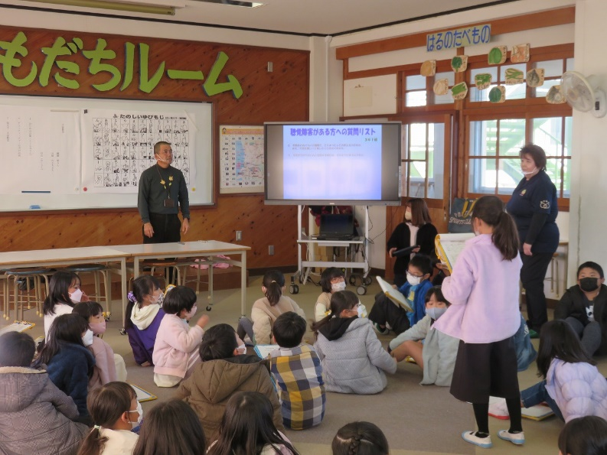
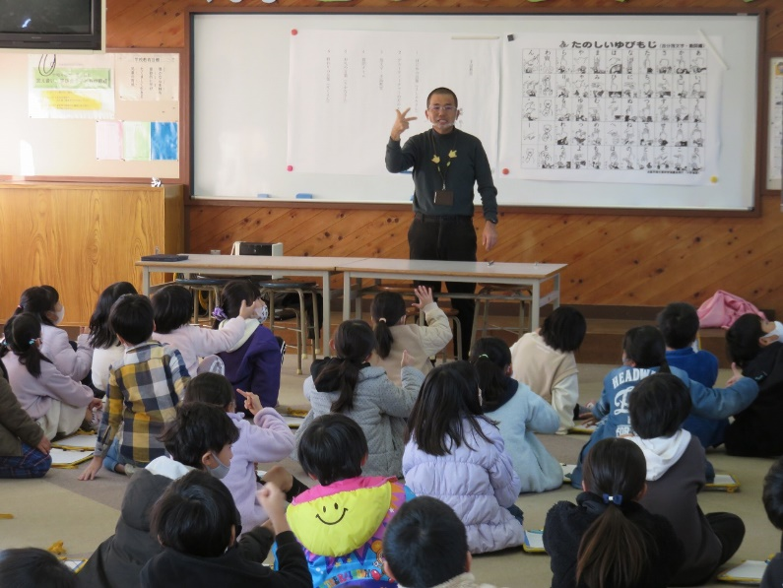
大牟田市聴覚障害者福祉協会から講師の先生と助手(手話通訳)の方をお招きして、指文字や手話を教えていただいたり、どのように生活されているのか、お話を伺ったりしました。
はじめに、５０音の指文字の表を見ながら自分の名前を指文字で表したり、簡単な手話を教えてもらって練習をしたりしました。練習の後、２人の児童が前に出て手話と指文字で自己紹介をしました。また、質問タイムでは、事前の調べ学習では分からなかったことやもっと知りたいと思ったことについて質問しました。
学習の最後には、覚えた手話で「ありがとうございます。」と「拍手」で、講師の先生に感謝の気持ちを伝えました。学習後には、「日常の中で、ランプやスマホを使うと、生活しやすいことが分かった。」
「お店や駅にも、障がいのある方のためのいろいろな工夫があり、サポートしていると感じた。」
「手話を練習してたくさんの人に広げたい。聴覚障がいの方と会話したい。」などの感想をもちました。

